**LAPORAN UJIAN TENGAH SEMESTER**

**KODING**



**DISUSUN OLEH :**

1. Attar Zaki Al Ghifari (G1A02035)

2. Mohamad Irvan Ramadhansyah (G1A023089)

**Asisten Dosen :**

Randi Julian Saputra (G1A019066)

**Dosen Pengampu :**

Arie Vatresia, S.T. M.TI., P.Hd

**PROGRAM STUDI INFORMATIKA**

**FAKULTAS TEKNIK**

**UNIVERSITAS BENGKULU**

**2023**

LANDASAN TEORI

Dengan perkembangan teknologi yang semakin cepat, pertumbuhan popularitas lingkungan yang semakin meluas, peningkatan sumber daya manusia yang terus berkembang, dan pertumbuhan nilai ekonomi yang khususnya penting dalam dunia pemrograman komputer, pentingnya dunia pemrograman atau yang sering disebut sebagai bahasa komputer semakin meningkat. Bahasa pemrograman adalah alat yang digunakan untuk memberikan instruksi dan mengendalikan komputer. Ini merupakan kumpulan kode yang digunakan untuk merancang program komputer. Bahasa pemrograman sering dianggap rumit karena mengandung banyak kode yang kompleks, sehingga menjadikan banyak orang awam kehilangan minat dalam memahami bahasa pemrograman komputer.

Java menduduki posisi istimewa dalam dunia pemrograman karena aplikasi yang dapat dibuat dengan bahasa ini sangat bervariasi, mulai dari komputer hingga perangkat smartphone. Awalnya dikembangkan oleh Sun Microsystems, dengan James Gosling sebagai salah satu inisiator utamanya, Java pertama kali dirilis pada tahun 1995. Perlu dicatat bahwa saat ini Sun Microsystems telah menjadi bagian dari Oracle Corporation. Bagi mereka yang sudah familiar dengan Bahasa C dan C++, memahami Java dapat menjadi tugas yang relatif mudah.

Salah satu karakteristik unik dari Java adalah konsep "Write Once, Run Anywhere" (menulis sekali, berjalan di mana saja). Ini memungkinkan aplikasi yang dibuat dengan Java dapat berfungsi tanpa perbedaan yang mencolok di berbagai platform, baik pada komputer maupun smartphone.

Di dunia pemrograman komputer, ada beragam bahasa pemrograman yang dikenal, seperti C, C++, HTML, Java, dan lainnya. Java dan HTML adalah dua contoh bahasa pemrograman yang cukup populer. Khususnya, Java memiliki peran penting dalam perkembangan Teknologi Informasi, termasuk dalam pembuatan game menggunakan bahasa pemrograman Java.

Kelebihan Java

Kelebihan yang dimiliki oleh Bahasa pemrograman Java terletak pada simpelitasnya, yang sangat bermanfaat dalam perkembangan teknologi informasi. Java didesain agar mudah dipelajari, digunakan secara efisien, dan dapat diterapkan dengan mudah.Sebelum munculnya Java, bahasa pemrograman yang sudah ada juga merupakan bahasa yang baik dan mudah dipelajari oleh para programmer profesional. Meskipun demikian, para programmer ini mencari inovasi yang baru untuk mengatasi berbagai masalah yang mereka hadapi, terutama dalam konteks keamanan kode. Inilah yang mendorong lahirnya ide untuk menciptakan bahasa pemrograman baru yang kemudian dikenal dengan Java. Java tidak hanya memprioritaskan aspek keamanan, tetapi juga memperkenalkan sejumlah fitur dan konsep yang sering disebut sebagai "Java-Buzzwords." Istilah ini merujuk pada berbagai fitur tambahan dan konsep yang membuat Java menjadi sukses dan diterima luas dalam dunia perangkat lunak. Di bawah ini adalah beberapa keunggulan yang dimiliki oleh Bahasa pemrograman Java:

1. Keunggulan pertama dari Java adalah independensi platform. Ini berarti Java, baik dalam bentuk kode sumber maupun hasil kompilasinya, tidak bergantung pada sistem operasi atau platform tertentu. Sebagai contoh, aplikasi Java yang ditulis di Windows NT dengan mudah dapat dipindahkan ke sistem operasi UNIX tanpa perlu mengedit kode sama sekali. Hal ini memberikan nilai tambah yang signifikan jika dibandingkan dengan bahasa seperti C/C++, di mana seringkali perlu melakukan pengeditan kode saat berpindah platform.
2. Java juga merupakan bahasa yang sederhana dan berorientasi objek. Java muncul setelah pemikiran mendalam tentang bahasa pemrograman yang sudah ada pada saat itu, seperti C dan C++. Hal ini membuat programmer yang sudah memiliki pengetahuan dasar tentang C++ dan konsep pemrograman berorientasi objek akan lebih mudah memahami Java dan fungsionalitasnya.
3. Selanjutnya, Java menyediakan fasilitas pengumpulan sampah otomatis (automatic garbage collection) yang mengelola alokasi memori secara otomatis. Para programmer tidak lagi perlu mengatur memori secara manual seperti yang dibutuhkan dalam bahasa C++. Fitur ini membantu membersihkan objek yang tidak lagi digunakan dari memori.
4. Java menghilangkan konsep pewarisan berganda yang rumit yang ada dalam bahasa C++. Ini merupakan langkah positif karena banyak ahli yang berpendapat bahwa pewarisan berganda memiliki lebih banyak kerugian daripada keuntungan.
5. Selain itu, Java membatasi penggunaan pointer aritmatika dan menggantinya dengan penggunaan referensi. Hal ini bertujuan untuk menghindari kesalahan yang sering terjadi dalam bahasa C++.
6. Java terkenal dengan beragam perpustakaan (library) yang lengkap. Keberagaman perpustakaan ini sangat membantu para pemrogram dalam membangun aplikasi mereka. Selain itu, komunitas Java yang besar terus mengembangkan perpustakaan baru untuk memenuhi kebutuhan pengembangan aplikasi.
7. Java adalah bahasa pemrograman berbasis objek murni, yang berarti semua aspek dalam Java adalah objek. Semua tipe data diturunkan dari kelas dasar yang disebut Object. Ini memudahkan pemrogram dalam merancang, membuat, mengembangkan, dan mengelola program Java dengan cepat, akurat, dan terstruktur. Keunggulan ini membuat Java sangat cocok untuk fungsi-fungsi canggih seperti komunikasi antar komputer.
8. Terakhir, Java memiliki sintaksis yang mirip dengan C++, sehingga menarik banyak programmer C++ untuk beralih ke Java. Saat ini, Java memiliki basis pengguna yang besar, dengan sebagian besar dari mereka berasal dari para programmer C++ yang pindah ke Java.

Kekurangan Java

Tetap ada beberapa ketidakcocokan dalam platform J2SE, sebagai contoh, SWT-AWT bridge yang hingga saat ini belum dapat berfungsi dengan baik di MAC OS X.

1. Rentan terhadap dekompilasi: Proses dekompilasi adalah cara untuk mengubah kode biner menjadi kode sumber. Ini dapat dilakukan karena kode biner Java disebut sebagai bytecode yang mempertahankan banyak informasi tingkat tinggi seperti nama kelas, metode, dan tipe data. Hal yang sama berlaku untuk platform Microsoft .Net. Oleh karena itu, algoritma yang digunakan dalam program dapat lebih mudah dianalisis dan berpotensi untuk direkayasa balik (reverse-engineer).
2. Penggunaan memori yang besar: Program yang dibangun dengan Java cenderung mengonsumsi lebih banyak memori dibandingkan dengan bahasa tingkat tinggi generasi sebelumnya seperti C/C++ dan Pascal (terutama Delphi dan Object Pascal). Walaupun biasanya hal ini bukan masalah bagi pengguna teknologi terbaru yang memiliki akses ke kapasitas memori yang lebih besar, namun dapat menjadi permasalahan bagi mereka yang menggunakan komputer yang lebih tua dengan sumber daya terbatas.
3. Ketergantungan pada implementasi J2ME: Implementasi J2ME (Java 2 Micro Edition) tidak selalu seragam di semua perangkat. Sebagai contoh, implementasi J2ME yang digunakan pada perangkat Motorola berbeda dengan yang digunakan pada perangkat Sony Ericsson, dan berbeda lagi dengan yang digunakan pada perangkat Nokia. Setiap produk memiliki modul tersendiri yang mungkin memiliki perbedaan dalam implementasinya, dan modul ini harus dikompilasi dengan modul yang sesuai untuk setiap perangkat.

NetBeans IDE

NetBeans merupakan sebuah Integrated Development Environment (IDE) yang bersifat open source dan dapat digunakan secara gratis. IDE ini mendukung pengembangan aplikasi desktop, seluler, dan web dalam berbagai bahasa, termasuk Java, HTML5, PHP, dan C++. NetBeans menyediakan dukungan terintegrasi untuk seluruh siklus pengembangan, mulai dari pembuatan proyek hingga debugging, profil, dan penyebaran aplikasi. Kelebihan lainnya adalah kemampuan NetBeans untuk berjalan pada berbagai sistem operasi seperti Windows, Linux, Mac OS X, dan berbagai sistem berbasis UNIX.

NetBeans juga menyediakan dukungan komprehensif untuk teknologi JDK 8 dan pembaruan terbaru dalam dunia Java. NetBeans menjadi IDE pertama yang mendukung JDK 8 dan juga memastikan kesesuaian dengan standar terbaru dalam Java, XML, Layanan Web, dan SQL. Selain itu, NetBeans sepenuhnya kompatibel dengan server GlassFish, yang merupakan implementasi referensi dari Java EE.

Dalam pengembangan aplikasi Java menggunakan NetBeans, ada beberapa konsep yang dapat mempermudah pengerjaan proyek, antara lain:

1. NetBeans berfungsi sebagai Integrated Development Environment (IDE) yang dirancang khusus untuk memudahkan pengembangan aplikasi Java.
2. NetBeans memungkinkan pemindahan dari pemrograman Java yang bersifat manual ke pemrograman berbasis GUI dengan lebih simpel.

Permainan Tic Tac Toe adalah sebuah permainan kertas dan pensil yang dimainkan oleh dua pemain, yaitu X dan O. Pemain bergantian untuk menandai kotak dalam papan berukuran 3x3. Pemain yang berhasil menempatkan tiga simbol mereka dalam baris horizontal, vertikal, atau diagonal menjadi pemenang permainan. Selama proses permainan, setiap langkah yang dilakukan oleh masing-masing pemain akan memberikan nilai atau poin tertentu.

Pembuatan permainan Tic Tac Toe di NetBeans melibatkan beberapa tahap, termasuk perancangan grafis dengan menggunakan panel sebagai papan permainan. Selanjutnya, diperlukan penulisan logika permainan Tic Tac Toe, termasuk penentuan pemenang, hasil seri, reset, dan penanganan respons terhadap klik yang dilakukan oleh pemain.

.SOAL DAN PEMBAHASAN

1. Home

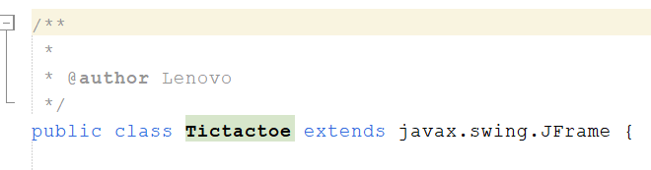

Gambar 1 Source code

Penjelasan Source code:

*public class Tictactoe*: Ini adalah pengenalan dari kelas yang diberi nama "Tictactoe." Dalam pemrograman berorientasi objek, kelas digunakan untuk merepresentasikan objek atau konsep tertentu.

*extends javax.swing.JFrame;* Ini adalah ekstensi (inheritance) dari kelas javax.swing.JFrame. Dalam bahasa pemrograman Java, ekstensi adalah cara untuk mengambil semua sifat dan metode dari kelas yang ada

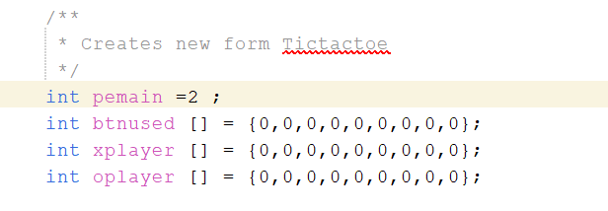

Gambar 2 Source code

Penjelasan Source code:

int pemain = 2; : Variabel ini digunakan untuk menentukan giliran pemain ketika bermain TicTacToe. Pada awal permainan, nilai variabel ini diatur menjadi 2. Saat pemain melakukan tindakan (seperti menempatkan "X" atau "O" di papan permainan).

int btnused[ ] = {0, 0, 0, 0, 0, 0, 0, 0, 0}; : Ini adalah array yang digunakan untuk melacak tombol-tombol papan permainan yang telah digunakan. Setiap elemen dalam array ini (dari indeks 0 hingga 8) digunakan untuk mewakili status tombol pada posisi yang sesuai di papan permainan. Nilai 0 menunjukkan bahwa tombol belum digunakan, sedangkan nilai lainnya akan menunjukkan bahwa tombol tersebut telah digunakan oleh pemain tertentu.

int xplayer[ ] = {0, 0, 0, 0, 0, 0, 0, 0, 0}; dan int oplayer[] = {0, 0, 0, 0, 0, 0, 0, 0, 0}; : Dua array ini digunakan untuk melacak langkah-langkah yang telah diambil oleh pemain "X" dan "O" masing-masing. Setiap elemen dalam array ini (dari indeks 0 hingga 8) mewakili status sel di papan permainan. Nilai 0 menunjukkan bahwa sel belum diisi oleh pemain tertentu, sedangkan nilai 1 menunjukkan bahwa sel tersebut telah diisi oleh pemain

Halaman TicTacToe

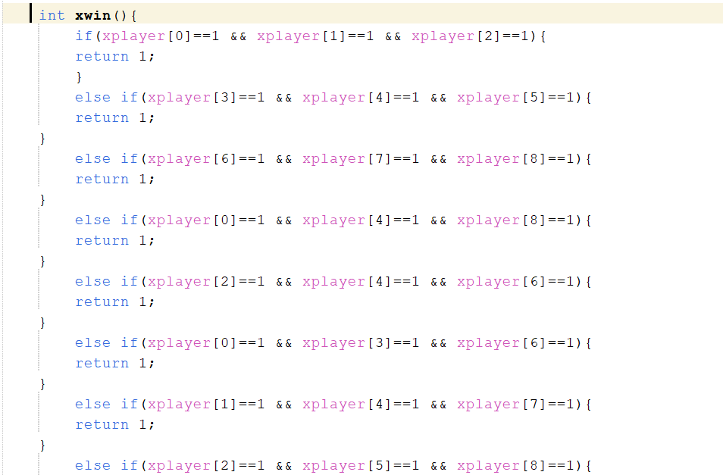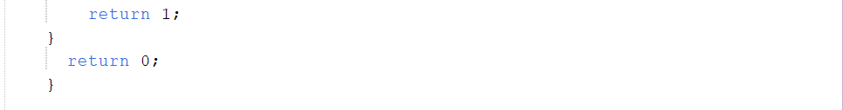

Gambar 3 Source Code

Penjelasan code:

if (xplayer[0] == 1 && xplayer[1] == 1 && xplayer[2] == 1) : Ini memeriksa apakah pemain "X" telah memenangkan permainan dengan menempatkan simbol "X" di baris pertama secara horizontal.

else if (xplayer[3] == 1 && xplayer[4] == 1 && xplayer[5] == 1): Ini memeriksa apakah pemain "X" telah memenangkan permainan dengan menempatkan simbol "X" di baris kedua secara horizontal.

else if (xplayer[6] == 1 && xplayer[7] == 1 && xplayer[8] == 1): Ini memeriksa apakah pemain "X" telah memenangkan permainan dengan menempatkan simbol "X" di baris ketiga secara horizontal.

else if (xplayer[0] == 1 && xplayer[4] == 1 && xplayer[8] == 1): Ini memeriksa apakah pemain "X" telah memenangkan permainan dengan menempatkan simbol "X" secara diagonal dari kiri atas ke kanan bawah.

else if (xplayer[2] == 1 && xplayer[4] == 1 && xplayer[6] == 1): Ini memeriksa apakah pemain "X" telah memenangkan permainan dengan menempatkan simbol "X" secara diagonal dari kanan atas ke kiri bawah.

else if (xplayer[0] == 1 && xplayer[3] == 1 && xplayer[6] == 1): Ini memeriksa apakah pemain "X" telah memenangkan permainan dengan menempatkan simbol "X" di kolom pertama secara vertikal.

else if (xplayer[1] == 1 && xplayer[4] == 1 && xplayer[7] == 1): Ini memeriksa apakah pemain "X" telah memenangkan permainan dengan menempatkan simbol "X" di kolom kedua secara vertikal.

else if (xplayer[2] == 1 && xplayer[5] == 1 && xplayer[8] == 1): Ini memeriksa apakah pemain "X" telah memenangkan permainan dengan menempatkan simbol "X" di kolom ketiga secara vertikal.

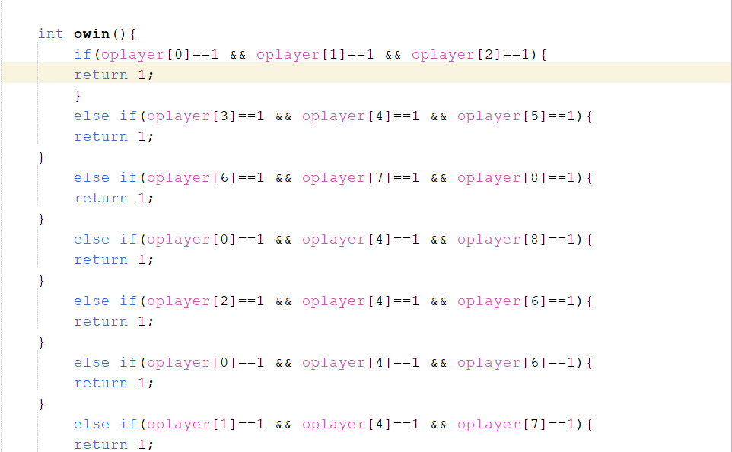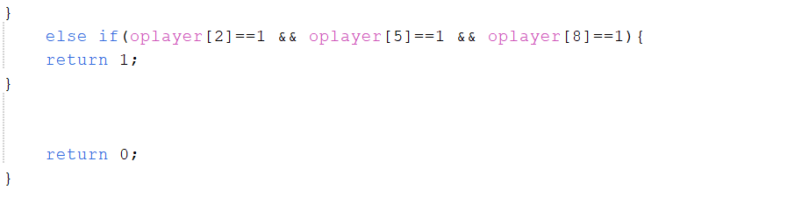

Gambar 4 Source Code

Penjelasan Code:

if(oplayer[0]==1 && oplayer[1]==1 && oplayer[2]==1):Ini memeriksa apakah pemain "O" telah memenangkan permainan dengan menempatkan simbol "O" di baris pertama secara horizontal.

else if(oplayer[3]==1 && oplayer[4]==1 && oplayer[5]==1):Ini memeriksa apakah pemain "O" telah memenangkan permainan dengan menempatkan simbol "O" di baris kedua secara horizontal.

else if(oplayer[6]==1 && oplayer[7]==1 && oplayer[8]==1):Ini memeriksa apakah pemain "O" telah memenangkan permainan dengan menempatkan simbol "O" di baris ketiga secara horizontal.

else if(oplayer[0]==1 && oplayer[4]==1 && oplayer[8]==1):Ini memeriksa apakah pemain "O" telah memenangkan permainan dengan menempatkan simbol "O" secara diagonal dari kiri atas ke kanan bawah.

else if(oplayer[2]==1 && oplayer[4]==1 && oplayer[6]==1):Ini memeriksa apakah pemain "O" telah memenangkan permainan dengan menempatkan simbol "O" secara diagonal dari kanan atas ke kiri bawah.

else if(oplayer[0]==1 && oplayer[4]==1 && oplayer[6]==1):Ini memeriksa apakah pemain "O" telah memenangkan permainan dengan menempatkan simbol "O" di kolom pertama secara vertikal.

else if(oplayer[1]==1 && oplayer[4]==1 && oplayer[7]==1):Ini memeriksa apakah pemain "O" telah memenangkan permainan dengan menempatkan simbol "O" di kolom kedua secara vertikal.

else if(oplayer[2]==1 && oplayer[5]==1 && oplayer[8]==1):Ini memeriksa apakah pemain "O" telah memenangkan permainan dengan menempatkan simbol "O" di kolom ketiga secara vertikal.

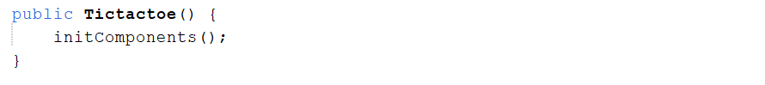

Gambar 5 Source Code

Penjelasan Code:

public Tictactoe(): adalah konstruktor untuk kelas Tictactoe. Konstruktor ini digunakan untuk menginisialisasi objek kelas saat objek tersebut dibuat.

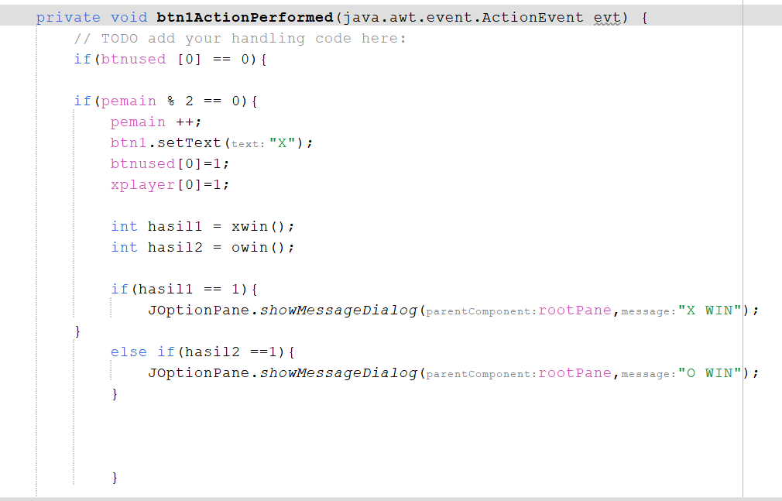

Gambar 6 Source Code

Penjelasan Code:

if(btnused[0] == 0): Ini adalah kondisi pertama. Ini memeriksa apakah tombol btn1 belum pernah digunakan sebelumnya. Jika btnused[0] adalah 0 (artinya belum pernah digunakan), maka tindakan selanjutnya akan dieksekusi.

if(pemain % 2 == 0): Ini adalah kondisi kedua. Ini memeriksa apakah giliran pemain saat ini adalah giliran pemain X. Jika pemain % 2 menghasilkan 0, itu berarti giliran pemain X (karena pemain X biasanya memulai permainan).

pemain ++;: Ini meningkatkan nomor giliran pemain. Ini akan mengganti giliran pemain dari X ke O atau sebaliknya setelah langkah ini selesai.

btn1.setText("X");: Ini mengatur teks tombol btn1 menjadi "X", menandakan bahwa pemain X telah mengeklik tombol ini.

btnused[0] = 1;: Ini menandai bahwa tombol btn1 telah digunakan dengan mengatur btnused[0] menjadi 1.

xplayer[0] = 1;: Ini juga memperbarui array xplayer untuk mencatat bahwa pemain X telah menempatkan simbol "X" di posisi pertama (indeks 0).

int hasil1 = xwin(); dan int hasil2 = owin();: Kedua baris ini memanggil fungsi xwin() dan owin() untuk memeriksa apakah pemain X atau O telah memenangkan permainan. Hasilnya disimpan dalam variabel hasil1 dan hasil2.

if(hasil1 == 1) {...} dan else if(hasil2 ==1) {...}: Ini adalah bagian yang menampilkan pesan dialog jika salah satu pemain telah memenangkan permainan. Jika hasil1 adalah 1, maka X telah menang, dan jika hasil2 adalah 1, maka O telah menang.

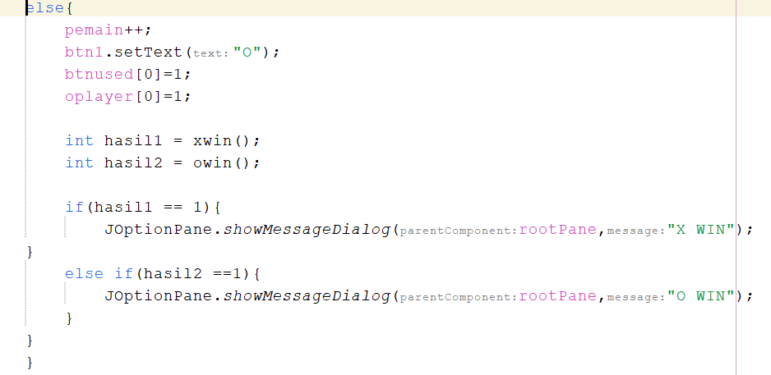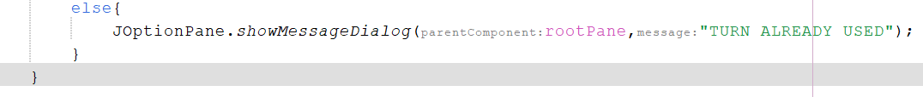

Gambar 7 Source Code

Penjelasan Code:

else {: Ini adalah bagian "else" yang terkait dengan kondisi sebelumnya. Ini berarti jika kondisi sebelumnya salah (tombol btn1 sudah digunakan sebelumnya atau giliran pemain bukan X), maka tindakan berikutnya akan dijalankan.

pemain++;: Ini meningkatkan nomor giliran pemain. Ini akan mengganti giliran pemain dari X ke O atau sebaliknya setelah langkah ini selesai.

btn1.setText("O");: Ini mengatur teks tombol btn1 menjadi "O", menandakan bahwa pemain O telah mengeklik tombol ini.

btnused[0] = 1;: Ini menandai bahwa tombol btn1 telah digunakan dengan mengatur btnused[0] menjadi 1.

oplayer[0] = 1;: Ini juga memperbarui array oplayer untuk mencatat bahwa pemain O telah menempatkan simbol "O" di posisi pertama (indeks 0).

int hasil1 = xwin(); dan int hasil2 = owin();: Kedua baris ini memanggil fungsi xwin() dan owin() untuk memeriksa apakah pemain X atau O telah memenangkan permainan. Hasilnya disimpan dalam variabel hasil1 dan hasil2.

if(hasil1 == 1) {...} dan else if(hasil2 == 1) {...}: Ini adalah bagian yang menampilkan pesan dialog jika salah satu pemain telah memenangkan permainan. Jika hasil1 adalah 1, maka X telah menang, dan jika hasil2 adalah 1, maka O telah menang.

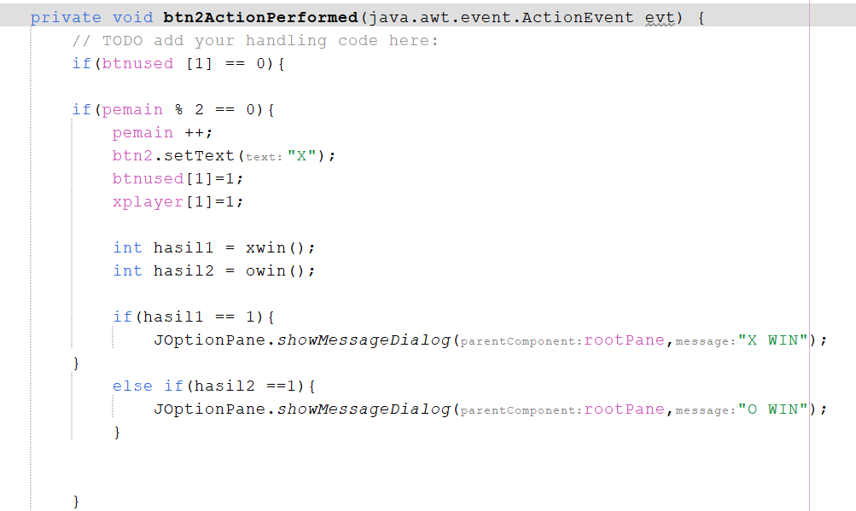

Gambar 8 Source Code

Penjelaasan Code :

if(btnused[1] == 0){: Ini adalah kondisi pertama yang memeriksa apakah tombol kedua (btn2) belum digunakan sebelumnya. Ini dilakukan untuk memastikan bahwa pemain hanya dapat menempatkan simbolnya jika tombol tersebut belum digunakan.

if(pemain % 2 == 0){: Ini adalah kondisi kedua yang memeriksa apakah giliran pemain saat ini adalah giliran pemain X. Ini dilakukan dengan memeriksa apakah nilai pemain adalah genap (dengan operator modulo %). Jika ya, maka giliran adalah milik pemain X.

Jika kedua kondisi di atas terpenuhi, maka tindakan berikut akan dieksekusi:

pemain ++;: Ini meningkatkan nomor giliran pemain, sehingga giliran berpindah ke pemain berikutnya.

btn2.setText("X");: Ini mengatur teks tombol btn2 menjadi "X", menandakan bahwa pemain X telah mengeklik tombol ini.

btnused[1] = 1;: Ini menandai bahwa tombol btn2 telah digunakan dengan mengatur btnused[1] menjadi 1.

xplayer[1] = 1;: Ini juga memperbarui array xplayer untuk mencatat bahwa pemain X telah menempatkan simbol "X" di posisi kedua (indeks 1).

int hasil1 = xwin(); dan int hasil2 = owin();: Kedua baris ini memanggil fungsi xwin() dan owin() untuk memeriksa apakah pemain X atau O telah memenangkan permainan. Hasilnya disimpan dalam variabel hasil1 dan hasil2.

if(hasil1 == 1) {...} dan else if(hasil2 == 1) {...}: Ini adalah bagian yang menampilkan pesan dialog jika salah satu pemain telah memenangkan permainan. Jika hasil1 adalah 1, maka X telah menang, dan jika hasil2 adalah 1, maka O telah menang.

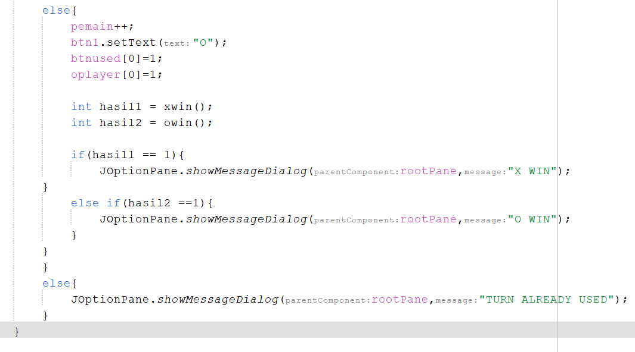

Gambar 9 Source Code

Penjelasan Code:

pemain++;: Jika kondisi pertama dalam blok else dievaluasi sebagai salah (artinya tombol btn1 sudah digunakan sebelumnya), maka pemain saat ini akan bergantian ke pemain berikutnya dengan cara menambahkan 1 ke variabel pemain.

btn1.setText("O");: Ini mengatur teks tombol btn1 menjadi "O", menandakan bahwa pemain O telah mengeklik tombol ini setelah giliran pemain X. Ini juga menunjukkan bahwa tombol ini sudah digunakan.

btnused[0] = 1;: Ini menandai bahwa tombol btn1 sudah digunakan dengan mengatur btnused[0] menjadi 1.

oplayer[0] = 1;: Ini juga memperbarui array oplayer untuk mencatat bahwa pemain O telah menempatkan simbol "O" di posisi pertama (indeks 0).

int hasil1 = xwin(); dan int hasil2 = owin();: Seperti sebelumnya, baris ini memanggil fungsi xwin() dan owin() untuk memeriksa apakah pemain X atau O telah memenangkan permainan. Hasilnya disimpan dalam variabel hasil1 dan hasil2.

if(hasil1 == 1) {...} dan else if(hasil2 == 1) {...}: Ini adalah bagian yang menampilkan pesan dialog jika salah satu pemain telah memenangkan permainan setelah giliran pemain O. Jika hasil1 adalah 1, maka X telah menang, dan jika hasil2 adalah 1, maka O telah menang.

else { JOptionPane.showMessageDialog(rootPane, "TURN ALREADY USED"); }: Jika tombol btn1 sudah digunakan sebelumnya oleh salah satu pemain, maka program akan menampilkan pesan dialog yang menginformasikan bahwa giliran tersebut sudah digunakan.

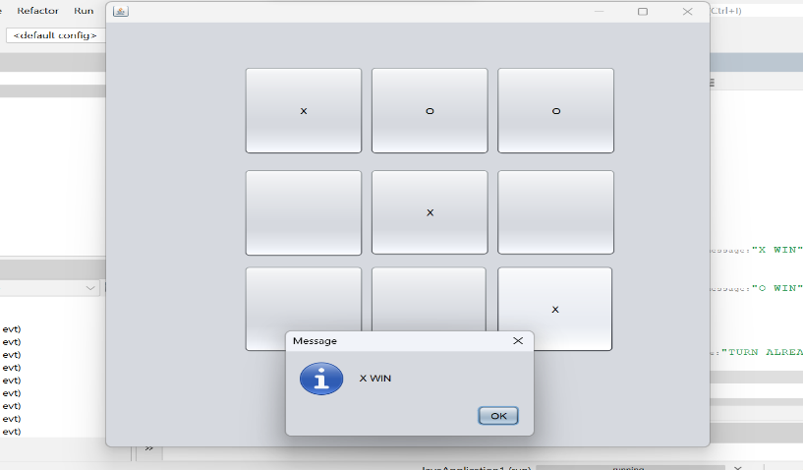

Gambar 10 Hasil

Pembahasan: Gambar diatas menampilkan hasil dari source code yang telah diterapkan. Permainan dapat dimulai dengan menggunakan perintah Run Project, kondisi XWIN atau OWIN berlaku jika salah satu pemain memenuhi syarat untuk memenangkan Permainan Tic Tac Toe, dan permainan akan berakhir.

KESIMPULAN DAN SARAN

1. KESIMPULAN

Dengan perkembangan teknologi yang semakin cepat, pertumbuhan popularitas lingkungan yang semakin meluas, peningkatan sumber daya manusia yang terus berkembang, dan pertumbuhan nilai ekonomi yang khususnya penting dalam dunia pemrograman komputer, pentingnya dunia pemrograman atau yang sering disebut sebagai bahasa komputer semakin meningkat. Bahasa pemrograman adalah alat yang digunakan untuk memberikan instruksi dan mengendalikan komputer. Ini merupakan kumpulan kode yang digunakan untuk merancang program komputer. Bahasa pemrograman sering dianggap rumit karena mengandung banyak kode yang kompleks, sehingga menjadikan banyak orang awam kehilangan minat dalam memahami bahasa pemrograman komputer.

Java menduduki posisi istimewa dalam dunia pemrograman karena aplikasi yang dapat dibuat dengan bahasa ini sangat bervariasi, mulai dari komputer hingga perangkat smartphone. Awalnya dikembangkan oleh Sun Microsystems, dengan James Gosling sebagai salah satu inisiator utamanya, Java pertama kali dirilis pada tahun 1995. Walaupun Java memiliki banyak keunggulan, ada juga beberapa kekurangan yang perlu diperhatikan. Diantaranya adalah masalah kompatibilitas antar platform, kerentanannya terhadap dekompilasi kode, dan penggunaan memori yang tinggi. Selain Java, terdapat banyak bahasa pemrograman lain yang digunakan dalam dunia komputer, seperti C, C++, HTML, dan sebagainya. Meskipun begitu, Java tetap menjadi salah satu bahasa pemrograman yang paling diminati karena perannya yang krusial dalam perkembangan Teknologi Informasi, seperti dalam pembuatan game dan aplikasi yang dapat berjalan di berbagai platform.

NetBeans merupakan sebuah Integrated Development Environment (IDE) yang bersifat open source dan dapat digunakan secara gratis. IDE ini mendukung pengembangan aplikasi desktop, seluler, dan web dalam berbagai bahasa, termasuk Java, HTML5, PHP, dan C++. NetBeans menyediakan dukungan terintegrasi untuk seluruh siklus pengembangan, mulai dari pembuatan proyek hingga debugging, profil, dan penyebaran aplikasi. Kelebihan lainnya adalah kemampuan NetBeans untuk berjalan pada berbagai sistem operasi seperti Windows, Linux, Mac OS X, dan berbagai sistem berbasis UNIX.

Tahap pembuatan permainan Tic Tac Toe di NetBeans mencakup beberapa langkah, termasuk merancang tampilan grafis menggunakan panel sebagai papan permainan, menulis logika permainan Tic Tac Toe, dan menerapkan aturan-aturan seperti mendeteksi pemenang. . NetBeans IDE adalah alat yang sangat berharga dalam proses pengembangan permainan ini.

1. SARAN

Sebelum Anda memulai pembuatan permainan Tic Tac Toe, pastikan Anda memiliki pemahaman dasar yang kuat tentang pemrograman Java. Jangan sungkan untuk merujuk pada video tutorial guna membantu Anda memahami konsep atau mengatasi kendala tertentu. Manfaatkan juga daya kreasi Anda dalam proyek ini, dan terus berlatih untuk mengembangkan keterampilan Anda dalam bahasa pemrograman Java. Hal ini akan membantu Anda dalam merintis ide-ide lain di waktu yang akan datang.

DAFTAR PUSTAKA

Arnold K., Gosling J., Holmes D. (2005) The Java programming language. *Addison Wesley Professioinal,* 919-928.

Enterprise J. (2015). *Mengenal Java dan Database dengan NetBeans.* Jakarta: PT Elex Media Komputindo Kelompok Gramedia.

Saragih, R.R. (2021) Pemrograman dan Bahasa pemrograman. *Jurnal STMIK-STIE Mikroskil*, 1-91.